Appendix A

Reflektion och transmission med en oändlig ferromagnetisk platta

Maxwells fältekationer:

∇ x E =
⇒ ∇ x E = jωB

∇ x H =
⇒ ∇ x H = jωD

Konstitutiva relationer använders för att transformera Maxvell fältekvationer.På detta sättet elimineras magnetiska flödestätheterna D och B:

ε₀ E = D ⇒ ∇ x E = jωμ₀ H ; η₀ = ωμ₀

μ₀ H = B ⇒ ∇ x H = jωε₀ E

Elektriska fält:

- E_{i} = E₀ 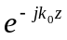 - infallande våg – plan våg (mediet 1)

- E_{r} = R₊ 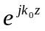+ R₋ - reflekterande våg (mediet 1)

- E_{t} = T₊ 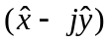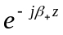+ T₋ 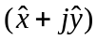 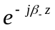 - transmitterat våg i (mediet 2)

Magnetiska fält:

- H_{i} = 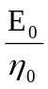 ; η₀ = ωμ₀
- H_{r} = 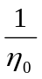( R₋- R₊ )
- H_{t} = (- T₊ Y₊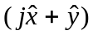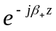+ T₋Y₋ 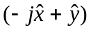 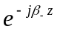) ; Y± =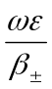

Oändligt feromagnetisk platta har randvillkor vid z = 0.

=
=

Randvillkor då z = 0;

För randvillkor z = 0 beräknas 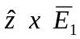 , 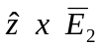, 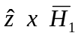 och 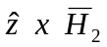:

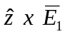=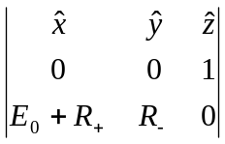= -R₋+(E₀ +R₊)

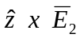=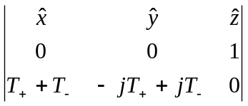= (T₊-T₋)j+(T₊+T₋)

=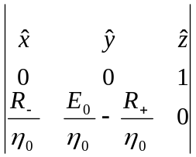= 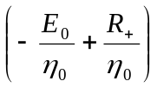+ 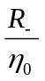

=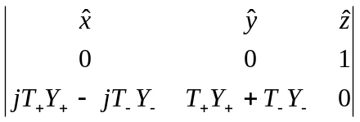= 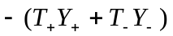+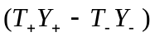j

Randvillkor =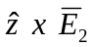 bildar två ekvationer med två obekanta:

-R₋+(E₀ +R₊)= (T₊-T₋)j+(T₊+T₋)

- -R₋ = (T₊ -T₋)j - i x-led

- (E₀ +R₊)= (T₊+T₋) - i y-led

Randvillkor 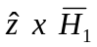 =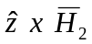 bildar ytterliggare två ekvationer med två obekanta:

+ =+j

- = - i x-led
- =j - i y-led

Oändligt feromagnetisk platta har två randvillkor fyra ekvationer och fyra obekanta.
I matris form blir:

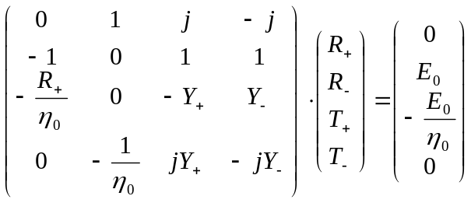

De 4 obekanta beräknas från:

- 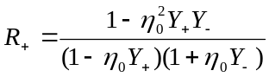

- 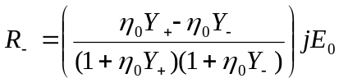

- 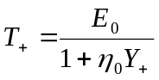
- 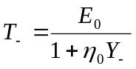

???????? Transmiterade våg: 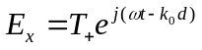 i x led
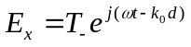 i y led

Reflektion och transmission med en ändlig ferromagnetisk platta

Maxwells ekivivationer:

∇ x E =
⇒ ∇ x E = jωB

∇ x H =
⇒ ∇ x H = jωD

Konstitutiva relationer använders för att transformera Maxvell fältekvationer.På detta sättet elimineras magnetiska flödestätheterna D och B:

ε₀ E = D ⇒ ∇ x E = jωμ₀ H ; η₀ = ωμ₀

μ₀ H = B ⇒ ∇ x H = jωε₀ E

Elektriska fält:

- E_{i} = E₀ - infallande våg – plan våg (mediet 1)

- E_{r} = R₊ + R₋ - reflekterande våg (mediet 1)

- E_{F,t} = α₊ (–j) 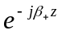+ α₋ (+j) 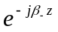 - transmittera våg (mediet 2)

- E_{F,r} = Γ₊ (–j) 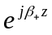 + Γ₋ (+j) 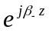 - reflekterad våg (mediet 2)

- E_{t} = T₊ 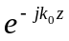+ T₋ - transmitterat våg i (mediet 3)

Magnetiska fält:

- H_{i} = ; η₀ = ωμ₀
- H_{r} = ( R₋- R₊ )
- H_{F,t} = ( α₊ Y₊ (+j) + α₋ Y₋ (-j+ ) ); Y± =
- H_{F,r} = (-Y₊Γ₊ (j+ ) -Y₋Γ₋ (-j+ ) )
- H_{t} = 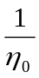(- T₋ + T₊ )

Ändligt feromagnetisk platta har randvillkor vid z = 0 och z = d.

=
=

Randvillkor då z = 0:
=
=

Randvillkor då z = d:

För varje randvillkor beräknas 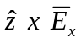 och 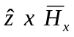 (x är index) till exempel:

== -R₋+(E₀ +R₊)

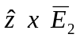=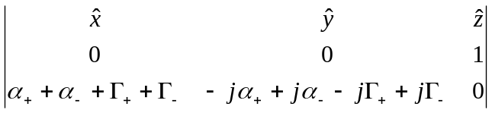=
-(
)
+(
)

Randvillkor = bildar två ekvationer med två obekanta:

- -R₋ = -(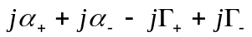) - i x-led
- (E₀ +R₊) =(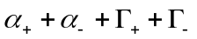) - i y-led

På samma sätt bildas två ekvationer för varje randvillkor:

Randvillkor =:

- 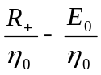 = 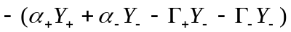 - i x-led
- 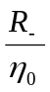 = 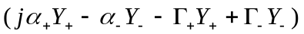 - i y-led

Randvillkor 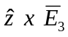 =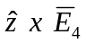:

- -T₋ 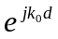= - i x-led
- T₊ 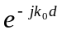= - i y-led

Randvillkor 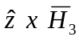 =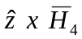:

- -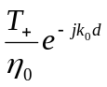= - i x-led
- -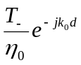= - i y-led

Ändligt feromagnetisk platta har fyra randvillkor, åtta ekvationer och åtta obekanta.
I matris form blir:

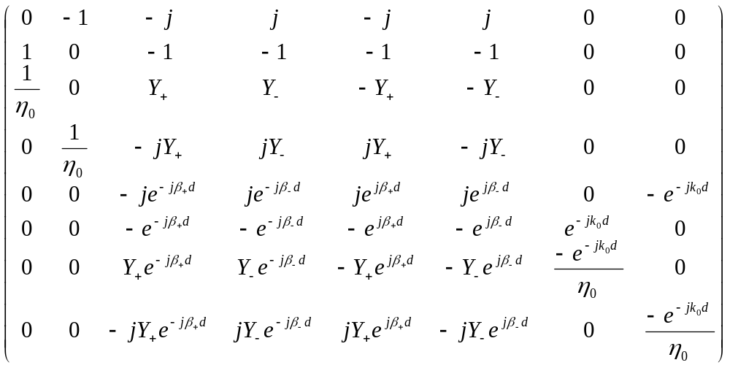∙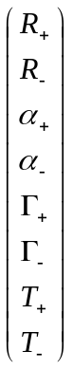=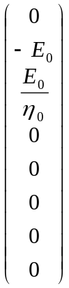

De åtta obekanta beräknas från:
1.

2.
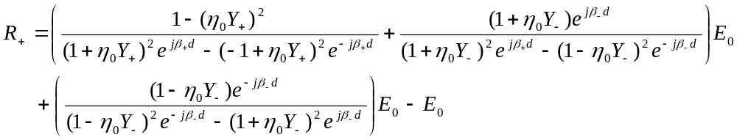

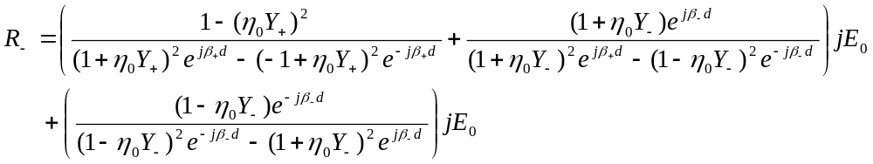

- 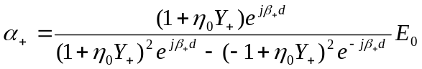

- 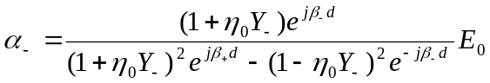

- 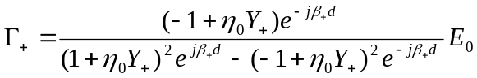

- 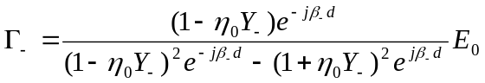

- 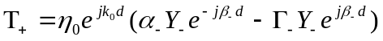

- 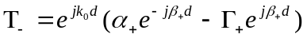

Transmiterade våg: i x led
i y led

